Как добыть огонь

Огнивом может служи-ть любой стальной предмет. Огонь высека-ют скользящими удара-ми по кремню, чтобы искры падали на сухой мох, сухие измельчен-ные листья и т.п. Огонь можно добывать и трением, как только трут затлеет, его надо раздуть и положить в растопку.

ДОБЫВАНИЕ ПИЩИ:
-человеку, оказавшемуся в условиях автономного существования, надо предпринимать самые энергичные меры для обеспечения себя питанием с помощью сбора дикорастущих съедобных растений, рыбалки, охоты, т.е. использовать все, что дает природа. Готовить еду следует на углях, а не в пламени. Мясо и рыбу необходимо дольше варить, а не жарить, чтобы нейтрализовать яды и обезвредить бактерии.

Желание выжить должно диктоваться не инстинктом, а осознанной необходимостью.

Как организовать ночлег

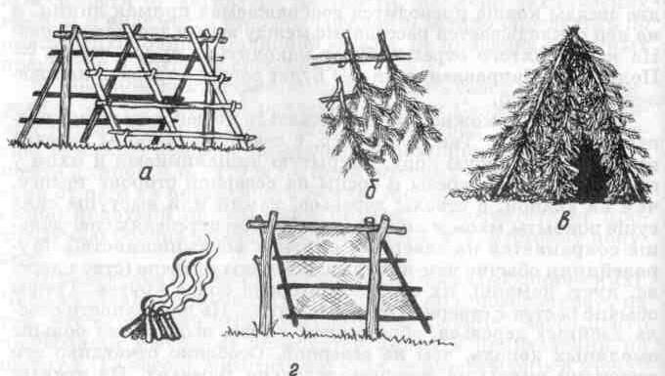

Правильно выбрав участок для ночевки, можно избежать многих ненужных неудобств.
-место должно быть сухим.
-на открытом месте, желательно возле водоема.
При подготовке места для сна вырывают две ямки - под бедро и плечо. Можно заночевать на подстилке из елового лапника в глубокой ямке, вырытой для костра и здесь же развести костер во избежание простуды.
На снимке: простейшие укрытия, сделанные из лапника и валежника.

Курсы ГО ХМАО
г.Ханты-Мансийск
тел. 3-73-04, 3-73-09

III Окружной слет-соревнование
«Школа безопасности»


ОБЖ.Основы
безопасности
жизни

Проблема выживания в экстремальных ситуациях сводится к четырем НАДО:
НАДО ЗНАТЬ
НАДО ЖЕЛАТЬ
НАДО УМЕТЬ
НАДО ДЕЙСТВОВАТЬ

Знать – значит уметь,
Уметь – значит выжить!

«Где кончается вода-там кончается жизнь.
-Самый простой (но это не значит, что самый плохой) фильтр-это «земляной насос». У водоема с подозрительной водой каким-либо инструментом (можно просто палкой) выкопать ямку не менее 50 см глубиной и подождать когда она наполнится водой. Затем воду осторожно вычерпать, подождать, пока она наполнится, и снова вычерпать. И так несколько раз, пока вода не станет прозрачной.

В полевых условиях, в аварийных ситуациях отсутствие воды или её качество играют решающую роль в сохранении жизни потерпевших.

-Грязную воду необходимо профильтровать через любую плотную ткань.
-Положить на неё песок, измельченный древесный уголь и мелкие камешки, проделать снизу отверстия и пропустить через сделанный вами фильтр воду. Профильтрованную воду следует прокипятить в течении 10 мин.

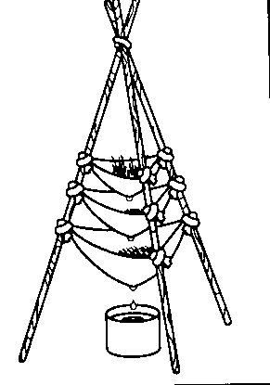

Общие правила:
Постараться найти убежище от холода, жары, дождя, ветра.

Марганцево-кислый калий, брошенный в воду простерилизует её,вода станет безопасной и для питья, и для приготовления пищи.

Найти способ оповестить о себе: зажечь костер, повесить на дереве какую-либо вещь яркого цвета,
подать сигнал SOS и т. д.

Разжигание костра.
НАДО:

1.Разыскать сухой материал: сухую траву, солому, бересту, щепки.
2.Приготовить место для костра, обложить его с трех сторон камнями или толстыми ветками, оставив открытой подветренную сторону. Можно также разрезать ножом дерн и отвернуть его в обе стороны, чтобы вывороченная земля служила стенками с трех сторон.
3.Заготовить побольше дров.
4.Поджечь растопку. Раздуть огонь и понемногу добавлять в него ветки и сучья.
5.Уменьшить приток воздуха, подложить в огонь медленно горящие толстые поленья.

Костер-это аккуму-лятор бодрости, энергии и активной деятельности
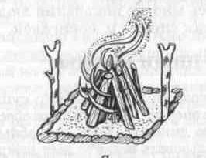

Экономно расходовать воду, найти источник, рассчитать запас пищи и найти способ добыть её.

